مديرية التربية لولاية معسكر
مادة : العلوم الفيزيائية والتكنولوجيا المقاطعة التربوية الثالثة
المتوسطة : الأمير عبد القادر تيغنيف . الأستاذ(ة) : ســــــــــــــــي يوسف ابراهيم .
القسم / المستوى : ❸ متوسط . تاريخ الحصة : . . / . . / 2020

مذكرة تربوية ( بطاقة فنية ) رقم: 04
◄ الميدان :
المادة و تحولاتها | الطاقة | الظواهر الكهربائية | الظواهر الضوئية
①- نوع النشاط :
حصة تعلمية : مبدأ انحفاظ الطاقة.
عمل مخبري : /
مشروع تكنولوجي : /
تقويم : /
نشاط آخر : /
②- الكفاءة الختامية :
يحل مشكلات من الحياة اليومية موظفا نموذج الطاقة و تحويلاتها و مبدأ انحفاظ الطاقة في جانبه الكيفي.
③- مركبات الكفاءة :
◙ يوظف مبدأ انحفاظ الطاقة في تفسير التحويلات الطاقوية عند تشغيل أداة تكنولوجية.
④- مؤشرات التقويم:
مع 01 : يعرف مبدأ انحفاظ الطاقة. مع 02 : ينجز الحصيلة الطاقوية لجملة.
⑤- الوسائل و المواد والسندات المستغلة أثناء الحصة:
الكـــتاب المدرســـــي، خلية كهروضوئية، مصباح، محرك، مدخرة.
⑥- المراجع :
المنهاج، الوثيقة المرافقة، مواقع الانترنيت، الكتاب المدرسي، مذكرات سابقة.
⑦- النقد الذاتي :............................................................................................
...................................................................................................................
الأستاذ(ة) : المدير(ة) : المفتش(ة) :

رقــــــــــــــــم الــــمذكرة:④

المادة : العلوم الفيزيائية و التكنولوجيا. المتوسطة :الأمير عبد القادر ▬ تيغنيف ▬
الميدان : الطاقة. الأستاذ(ة) : ســــــــــــــــي يوسف ابراهيم .
المستوى : ثالثــــــة متوسط. المدة : ② ســـــــــاعــة.
الحصة التعلمية: مبدأ انحفاظ الطاقة.
الكفاءة الختامية:
يحل مشكلات متعلقة بالتحولات الفيزيائية للمادة ومفسرا هذه التحولات بالاستعانة بالنموذج الحبيبي للمادة.

♥ الكفاءة الختامية :
يحل مشكلات من الحياة اليومية موظفا نموذج الطاقة و تحويلاتها و مبدأ انحفاظ الطاقة
في جانبه الكيفي.
♥ مركبات الكفاءة :
◙ يوظف مبدأ انحفاظ الطاقة في تفسير التحويلات الطاقوية عند تشغيل أداة تكنولوجية.
♥ معايير و مؤشرات التقويم :
مع 1: يعرف مبدأ انحفاظ الطاقة. مع 2: ينجز الحصيلة الطاقوية لجملة.

سيــــــــر الوضعيـــــــة التعليميــــــــــة/التعلميــــــــــة

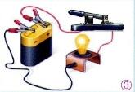


المراحل  و المدة | سير النشاطات | المحتوى و المفاهيم
التقويم التشخيصي  .. د  الوضعية  الجزئية  .. د | ⇜ أذكر أنماط التحويل و أنماط التخزين للطاقة؟  ⇜ مثل النموذج العام للسلسلة الطاقوية؟  عند نزع شاحن بطارية الهاتف النقال غالبا  ما نجده ساخنا.  ⍰ برأيك، هل كل هذه الطاقة الكهربائية تخزن في المدخرة؟  ⍰ هل الحرارة الناتجة مفيدة؟ كيف يسمى هذا النوع من التحويل.  ⍰ انجز مخططا لتغير الطاقة في بطارية الهاتف. | ♦ يساهم في استرجاع بعض المفاهيم حول نمذجة السلسلة الطاقوية.  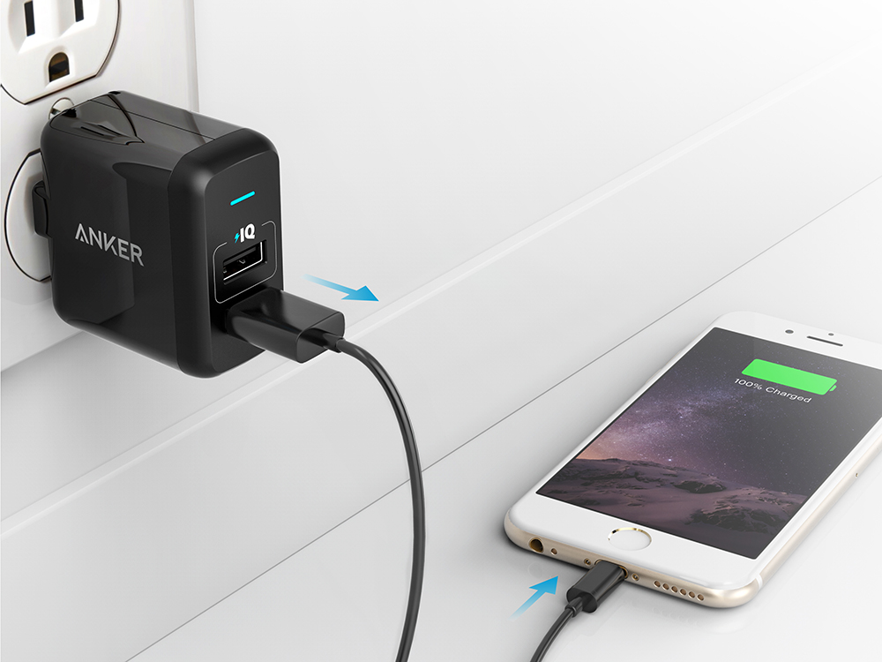  ♦ يقرؤون الوضعية الجزئية .  ♦ يفكرون فيها ضمن الأفواج.  ♦ يقدمون فرضياتهم ويسجلونها  على جزء هامشي من السبورة.
الوضعية  التعلمية 01  التحويــل الطاقـوي المفيـــــد و التحويــل غيـــــــر المفيــــد.  عمل فردي  .. د  عمل جماعي  .. د  المصادقة  .. د  الوضعية  التعلمية 02  نص مبدأ انحفــــاظ الطاقــــة.  عمل فردي  .. د  عمل جماعي  .. د  المصادقة  .. د  الوضعية  التعلمية 03  الحصيـلة الطاقوية.  عمل فردي  .. د  عمل جماعي  .. د  المصادقة  .. د | النشـاط ①: التحويل الطاقوي المفيد و التحويل غير المفيد.  اشتعال مصباح بواسطة خلية كهروضوئية:  ▌ لاحظ الوثيقة 01 جيدا:  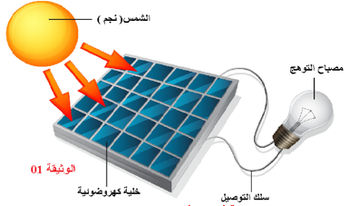  بالاعتماد على الوثيقة أعلاه، أجب عن ما يلي:  ⇜ ما هو الفعل النهائي؟  ⇜ هل الطاقة التي يكتسبها المصباح مفيدة أم غير مفيدة؟  ⇜ نمذج السلسلة الطاقوية للتركيبة الوظيفية؟  ⇜ أعد رسم المخطط الآتي ثم أتمم الفراغات بما يناسب:  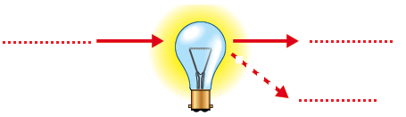  ⇜ مثَل مخطط تحويل الطاقة للتركيبة الوظيفية (الوثيقة 01).  ⏎ ماذا تستنتج؟  النشـاط ② : نص مبدأ انحفاظ الطاقة.  تدوير مروحة بواسطة مدخرة:  نشحن مدخرة فارغة ثم نقوم بربطها بمحرك كهربائي مثبت عليه مروحة.  ▌ نحقق التركــــيب:  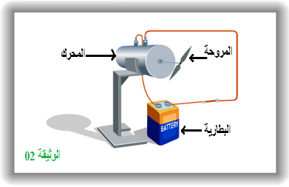  بالاعتماد على الوثيقة 02، أجب عن ما يلي:  ⇜ سجل أهم ملاحظاتك.  ⇜ هل اكتسبت البطارية طاقة أثناء شحنها؟ اذا كان الجواب نعم، ما نوعها.  ⇜ كيف تؤثر البطارية على المحرك؟  ⏎ ماذا تستنتج؟  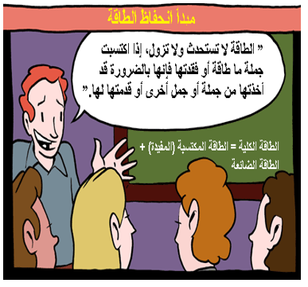  النشـاط ③ : الحصيـلة الطاقوية.  للتعبير عن تغير الطاقة بين الحالة الابتدائية و الحالة النهائية لجملة ما، نستعمل هذا النموذج:  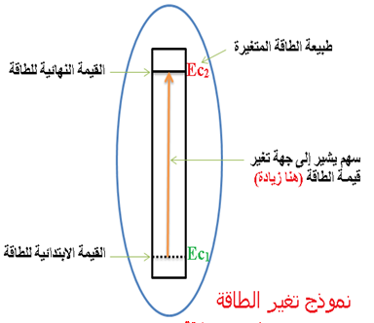  بالاعتماد على نموذج تغير الطاقة:  ⇜ أنجز الحصيلة الطاقوية في التركيبات الوظيفية التالية:  اشتعال مصباح بواسطة بطارية.  تدوير محرك بواسطة بطارية.  ⇜ أكتب مبدأ انحفاظ الطاقة لكل من المصباح و المحرك بالاعتماد على العلاقة الرمزية:  E_{finale} = E_{initiale} + E_{reçue} - E_{perdue} | ♦ تحضير الوسائل المطلوبة.  ♦ يلاحظون الوثيقة المقابلة.  ♦ يقومون بتدوين الفرضيات.  الملاحظات:  ⇜ الفعل النهائي: توهج المصباح.  ⇜ إن الطاقة التي تنتج من اشتعال المصباح جزء منها يضيء (تحويل طاقوي مفيد) و جزء يسخن الوسط الخــــارجـــــــي (تحويل طاقوي غير مفيد).  السلسلة الطاقوية:  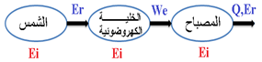  اتمـــــــــــــــــــــام المخطط أدناه:  ◄يمثل التحويل الطاقوي المفيــد بسهم مستمـــــر.  ◄يمثل التحويل الطاقوي غير المفيد بسهم متقطع.  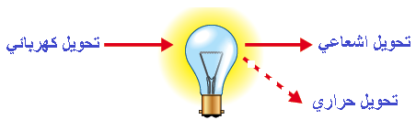  مخطط تحويل الطاقة للتركيبة الوظيفية:  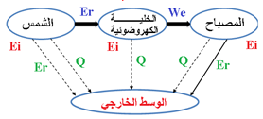  ⏎ الاستنتاج:  هناك تحويلان للطاقة بين الجمل:  تحويل طاقوي مفيد: هو التحويل الذي تستفيد منه جملة ما، و يمثل بسهم مستمر بين الجملتين.  تحويل طاقوي غير مفيد: هو التحويل الذي لا تستفيد منه أي جملة، و يمثل بسهم متقطع بين الجملتين.  ♦ تحضير الوسائل المطلوبة.  ♦ يلاحظون الوثيقة المقابلة.  ♦ يقومون بتدوين الفرضيات.  الملاحظات:  الفعل النهائي: تدوير المروحة.  ⇜ تتفرغ البطارية فــــتغذي المحرك يدور فـيدير المروحة فـتدور.  ⇜ نعم ، تخزن البطارية طاقة داخلية إثر تحويل طاقوي كهربائــــــــــــــي (طاقـــــــــــــة مكتسبة).  ⇜ تأثير البطارية على المحرك:  تفقد البطارية طاقتها إثر تحويل طاقـــــــــــــــــــــوي كهربائــــــــــي (طاقـــــــــــــة مفقودة أو ضائعة).  ⏎ الاستنتاج:  الطاقــــــة لا تستحدث (تخلق أي لا تأتي من عدم) ولا تفنى (لا تزول) و إنما تحول من شكل إلى آخر،  و إن الطاقة إما تستفيد منها جملة أو تذهب إلى اخرى.  ◄ العلاقة الرمزيـــــــــــة لمبدأ انحفاظ الطاقة:  الطاقة النهائية = الطاقة الابتدائية + الطاقة المكتسبة - الطاقة المفقودة.  ♦ يلاحظون الوثيقة المقابلة.  نص مبدأ انحفاظ الطاقة  الملاحظــــــــــــــــــات:  ♯ يستعمل عمود واحد أو أكثر داخل الفقاعة حسب عدد أشكال الطاقات المتغيرة في الجملة.  ♯ زيادة الطاقة تمثل بسهم نحـــــــو الأعلى و العكس صحيح.  ♯ عدم وجود تغير للطاقة تمثـــــــل بفقاعــــــــة فارغة.  اشتعال مصباح بواسطة بطارية:  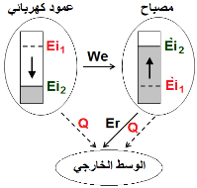  تدوير محرك بواسطة بطارية:  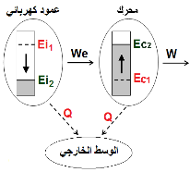  مبدأ انحفاظ الطاقة للمصباح:  Ei₂’ = Ei₁’ + We – (Er + Q)  مبدأ انحفاظ الطاقة للمحرك:  Ec₂ = Ec₁ + We – (W + Q)
المراجع :المنهاج، الوثيقة المرافقة، مواقع الانترنيت، الكتاب المدرسي، مذكرات سابقة.
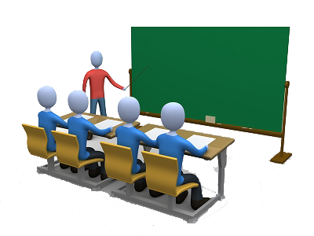
ما يكتبــــــــــــه التلميـــــــــــــــــذ(ة)
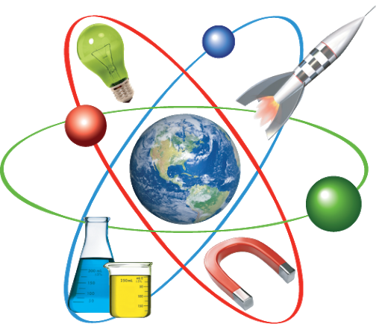

بسم الله الرحمان الرحيم التاريخ : يوم .................................
الميدان : الطاقة. الحصة التعلمية: مبدأ انحفاظ الطاقة.
⦿ التحويل الطاقوي المفيد و التحويل غير المفيد.
هناك تحويلان للطاقة بين الجمل:
- تحويل طاقوي مفيد: هو التحويل الذي تستفيد منه جملة ما، و يمثل بسهم مستمر بين الجملتين.
- تحويل طاقوي غير مفيد: هو التحويل الذي لا تستفيد منه أي جملة، و يمثل بسهم متقطع بين الجملتين.
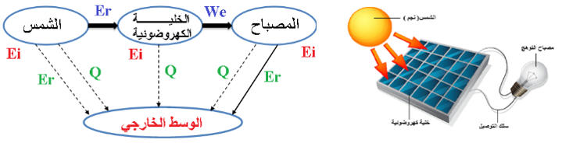
⦿ نص مبـــــــدأ انحفاظ الطاقة.
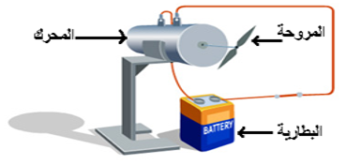
الملاحظات:
⇜ تتفرغ البطارية فــــتغذي المحرك يدور فـيدير المروحة فـتدور.
⇜ نعم ، تخزن البطارية طاقة داخلية إثر تحويل طاقوي كهربائــــــــــــــي (طاقـــــــــــــة مكتسبة).
⇜ تفقد البطارية طاقتها إثر تحويل طاقوي كهربائــــــــــي (طاقـــــــــــــة مفقودة أو ضائعة).

الطاقــــــة لا تستحدث (تخلق أي لا تأتي من العدم) ولا تفنى (لا تزول) و إنما تحول من شكل إلى آخر، و إن الطاقة إما تستفيد منها جملة أو تذهب إلى اخرى.
◄ العلاقة الرمزية لمبدأ انحفاظ الطاقة:
الطاقة النهائية = الطاقة الابتدائية + الطاقة المكتسبة - الطاقة المفقودة
E_{finale} = E_{initiale} + E_{reçue} - E_{perdue}

⦿الحصيلة الطاقوية.
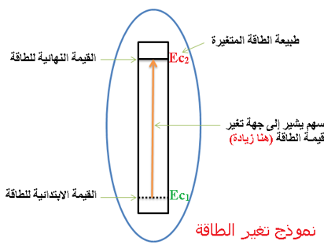
اشتعال مصباح بواسطة بطارية:
اكتسب المصباح طاقة كهربائية من البطارية فحولها الى الوسط الخارجي على شكل طاقة ضوئية و طاقة حرارية.
الحصيلة الطاقوية لاشتعال مصباح بواسطة بطارية:
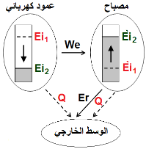
مبدأ انحفاظ الطاقة للمصباح:
Ei₂’ =Ei₁’ + We – (Er + Q)
تدوير محرك بواسطة بطارية.
اكتسب المحرك طاقة كهربائية من البطارية فحولها الى الوسط الخارجي على شكل طاقة ميكانيكية و طاقة حرارية.
الحصيلة الطاقوية لتدوير محرك بواسطة بطارية:
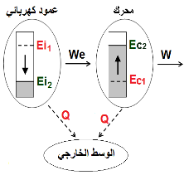
مبدأ انحفاظ الطاقة للمحرك:
Ec₂ =Ec₁ + We – (W + Q)
⦿ التقويم التحصيلي: تمارين 15، 16، 19 صفحة 61.

